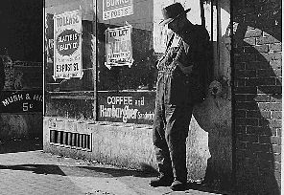

Παγκόσμια οικονομική ύφεση 1929
Η παγκόσμια οικονομική ύφεση του 1929 ήταν μια κατάσταση διεθνούς οικονομικής ύφεσης που διήρκησε από ένα μέχρι δέκα χρόνια σε διάφορες χώρες του κόσμου. Επρόκειτο για τη μεγαλύτερη οικονομική ύφεση της σύγχρονης ιστορίας και χρησιμοποιείται τον 21ο αιώνα ως παράδειγμα για το πόσο οδυνηρή μπορεί να είναι μια οικονομική καταστροφή. Η "Μεγάλη Εξαθλίωση", όπως χαρακτηρίστηκε στις ΗΠΑ, σύμφωνα με τους αναλυτές προκλήθηκε μετά από το χρηματιστηριακό κραχ στις 29 Οκτωβρίου του 1929, γνωστό ως η Μαύρη Τρίτη. Το τέρμα της κρίσης στις ΗΠΑ ταυτίστηκε με το έναυσμα της πολεμικής οικονομίας του 2ου παγκοσμίου πολέμου, γύρω στο 1939.

